Университет ИТМО

Факультет программной инженерии и компьютерной техники
Направление подготовки 09.03.04 Программная инженерия
Дисциплина «Компьютерные сети»

Отчет по лабораторной работе №4
«Анализ трафика компьютерных сетей
с помощью утилиты Wireshark»

Студент:
Саранча Павел Александрович,
группа P3309

Преподаватель:
Алиев Тауфик Измайлович

г. Санкт-Петербург, 2026 г.

Содержание

Содержание 1
Задание 2
Цель работы 2
Вариант 2
Анализ трафика утилиты ping 3
Выполнение 3
Ответы на вопросы: 5
Анализа трафика утилиты tracert (traceroute) 9
Выполнение 9
Ответы на вопросы: 10
Анализ HTTP-трафика 13
Выполнение 13
Анализ ARP-трафика 15
Выполнение 15
Ответы на вопросы: 15
Вывод 17

Задание

Цель работы
Целью данной лабораторной работы является изучение структуры протокольных блоков данных, путем анализа реального трафика на компьютере студента с помощью бесплатно распространяемой утилиты Wireshark.
В процессе выполнения домашнего задания выполняются наблюдения за передаваемым трафиком с компьютера пользователя в Интернет и в обратном направлении. Применение специализированной утилиты Wireshark позволяет наблюдать структуру передаваемых кадров, пакетов и сегментов данных различных сетевых протоколов. При выполнении УИР рекомендуется выполнить анализ последовательности команд и определить назначение служебных данных, используемых для организации обмена данными в протоколах: ARP, DNS, FTP, HTTP, DHCP.

Вариант
Для выполнения лабораторной работы будут представлены пункты 4.1, 4.2, 4.3, 4.5.
Сайт для анализа трафика – https://id.itmo.ru/.

Анализ трафика утилиты ping

Выполнение
В командной строке поочередно с увеличением размера будем отправлять пакеты через утилиту ping на сайт https://id.itmo.ru/. Формат команды:
ping -l <размер пакета> -n <кол-во пакетов> www.bma.org.uk
Опция -n нужна для того, чтобы отправлять один пакет, так как сама по себе утилита по умолчанию отправляет 4 пакета.
Применим данную команду несколько раз для случаев, когда размер у пакета будет 100, 200, 500, 1000, 2000, 5000, 10000 байт.
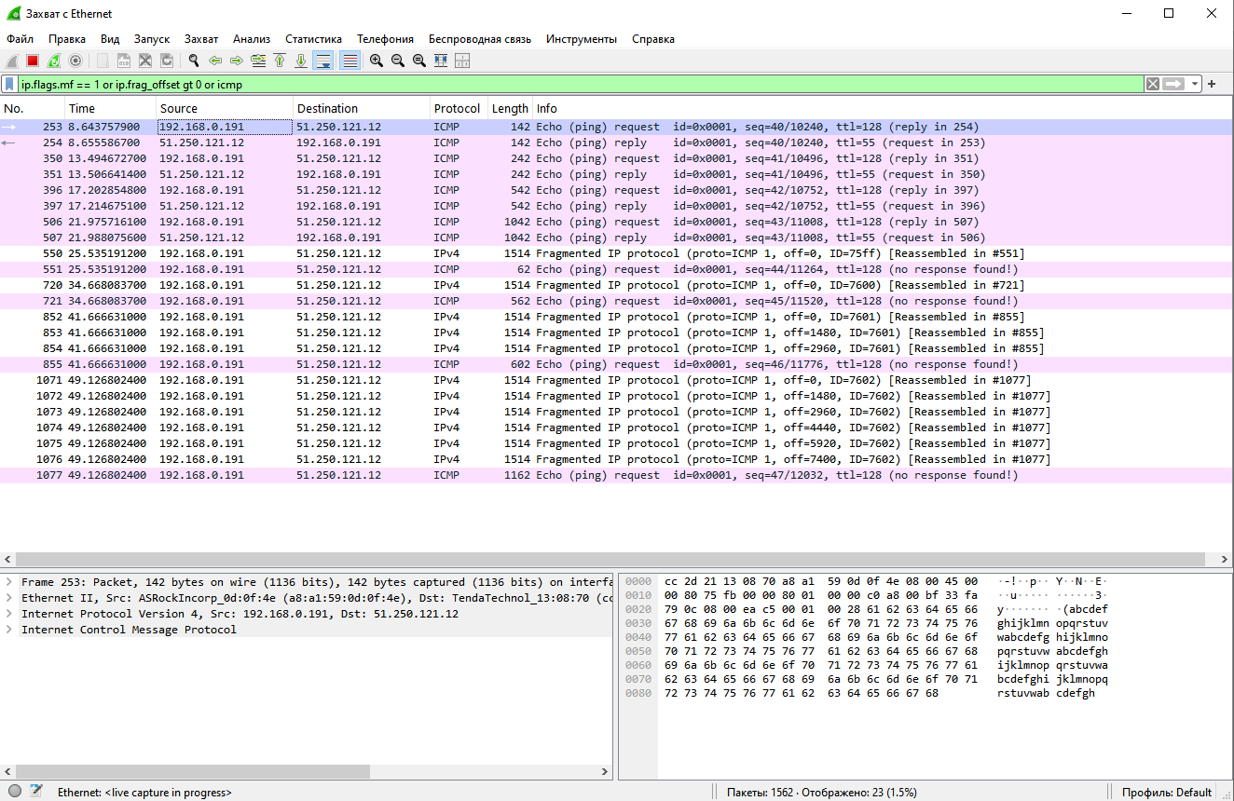

Утилита управляет ICMP запросами и ICMP ответами.
Структура пакета:
1. Канальный уровень – Ethernet 2
Заголовок содержит:
- Destination MAC address – MAC адрес получателя.
- Source MAC address – MAC-адрес отправителя.
- Type – поле типа протокола.
2. Сетевой уровень – IP-заголовок
Заголовок содержит:
- Version
- Header Length
- Identification – идентификатор фрагмента
- Protocol – тип вложенного протокола
- Flags – указывается DF и MF
- TTL – ограничение на кол-во хопов
- Fragment offset – смещение фрагмента (если пакет был фрагментирован)
- Header Checksum – контрольная сумма заголовка
- Source IP address
- Destination IP address
3. Сетевой протокол ICMP
- Type – request или reply
- Checksum – контрольная сумма ICMP-пакета
- Identifier – уникальный ID запроса
- Seq number – номер последовательности запроса
4. Поле данных (Payload)
Примерно так выглядит структура пакета ICMP:
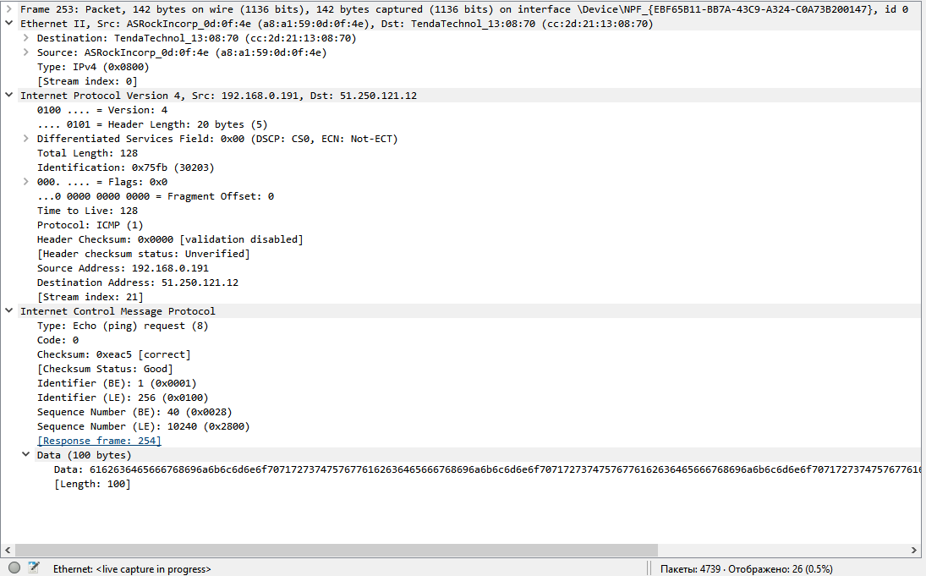

Ответы на вопросы:
- Имеет ли место фрагментация исходного пакета, какое поле на это указывает?
Фрагментация происходит, когда размер IP-пакета превышает MTU (maximum transmission unit) (обычно 1480 байт для Ethernet). Признаком фрагментации служат:
- Флаг MF (More Fragments) в IP-заголовке
- Поле Fragment Offset (смещение фрагмента)
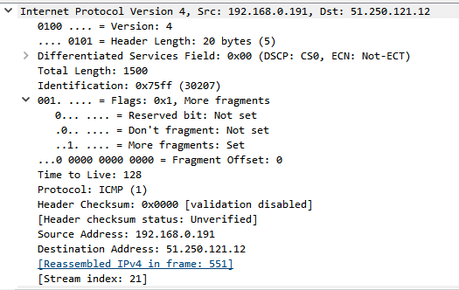
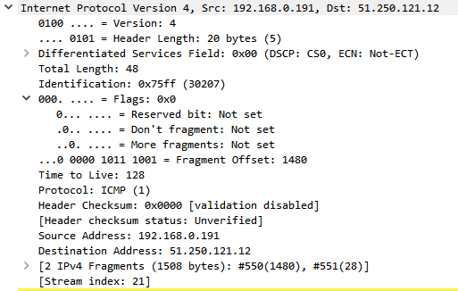

В ходе экспериментов с размером пакетов, с помощью метода научного тыка, я убедился в том, что сайт id.itmo.ru может получать пакеты размером максимум 1472 байта, все, что больше - просто теряется
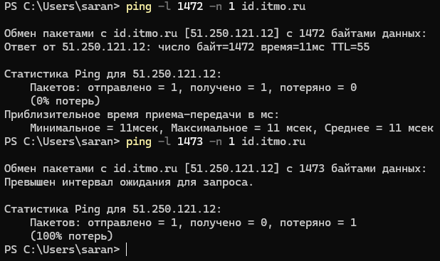
- Какая информация указывает, является ли фрагмент пакета последним или промежуточным?
- MF = 1 – промежуточный фрагмент.
- MF = 0 – последний фрагмент.
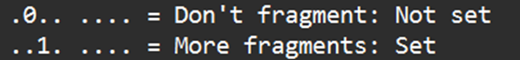
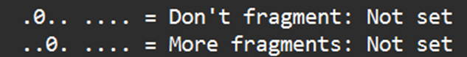
- Чему равно количество фрагментов при передаче ping-пакетов?
Учитывая, что один фрагмент по MTU равен примерно 1480 байт, кол-во фрагментов будет равно размеру пакета / 1480 и округлить до верхнего целого числа.
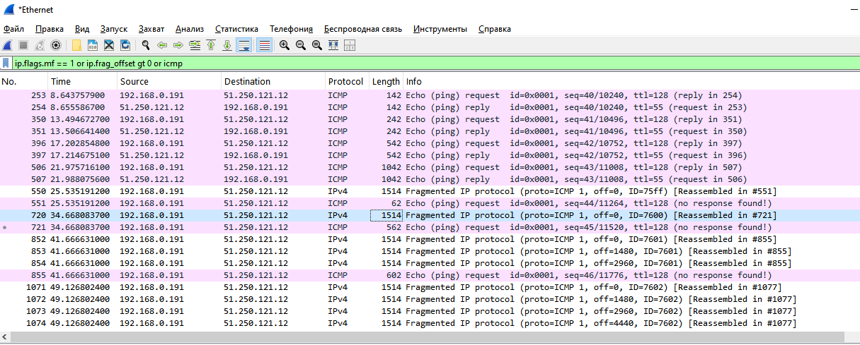
- График: размер пакета – кол-во фрагментов.
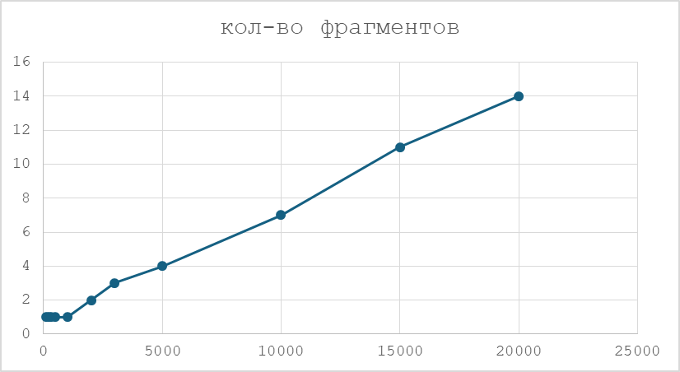
- Как изменить поле TTL с помощью утилиты ping?
Изменить это поле можно командой: ping -l 3000 -n 1 -i 5 www.bma.org.uk
- Что содержится в поле данных ping-пакета
- Заголовок ICMP;
- Идентификатор;
- Номер последовательности;
- Содержимое.
Я сделал интересное наблюдение:
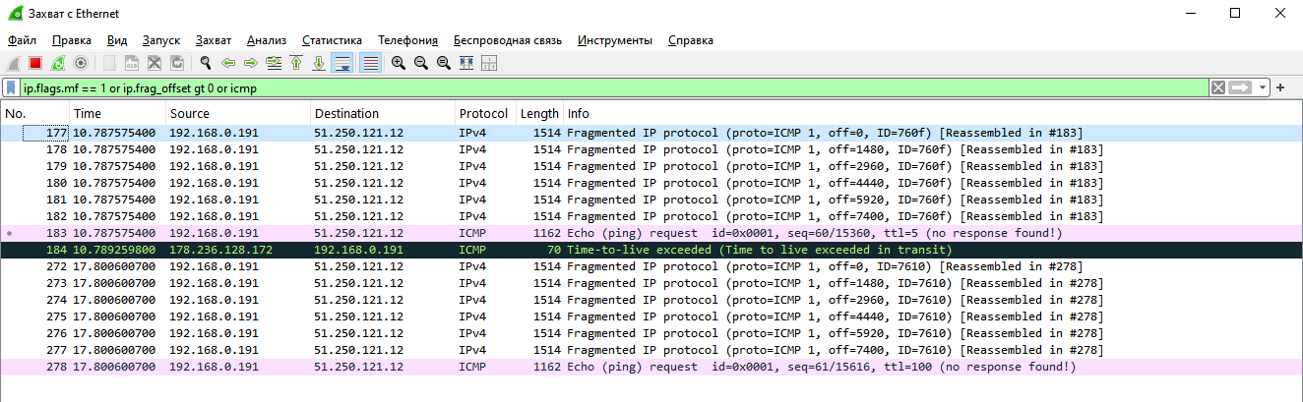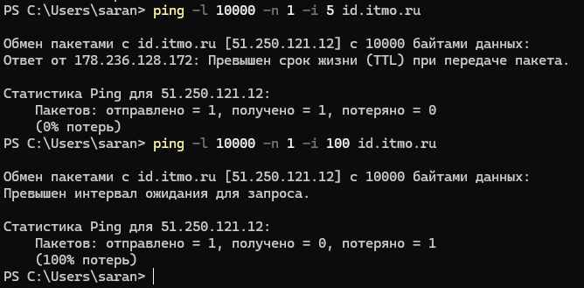
Провел эксперимент с разными значениями TTL, в первом случае использовал TTL=5, во втором TTL=100.
В первом случае пакет (10KB, разбитый на фрагменты) дошел до 5-го маршрутизатора (178.236.128.172), этот маршрутизатор сказал: "TTL истек, я не могу передать дальше"
И он отправил ICMP сообщение "Time Exceeded", поэтому мы что-то получили в первом случае.
Почему же не работает TTL 100, а точнее почему мы не получаем хоть какой-нибудь ответ?
У меня есть несколько версий:
1. На маршруте есть устройство, которое блокирует ICMP ошибки
При TTL=100 пакет доходит до какого-то роутера, он хочет сказать "TTL exceeded", но ему запрещено отправлять ICMP.
2. Фрагменты теряются
Потеря фрагмента без генерации ICMP ошибки (обычное дело для многих сетевых устройств).
3. Асимметричный маршрут
Пакет туда идет одним путем, обратный ответ (ошибка) должен вернуться другим путем, и этот путь не работает.

Анализа трафика утилиты tracert (traceroute)

Выполнение
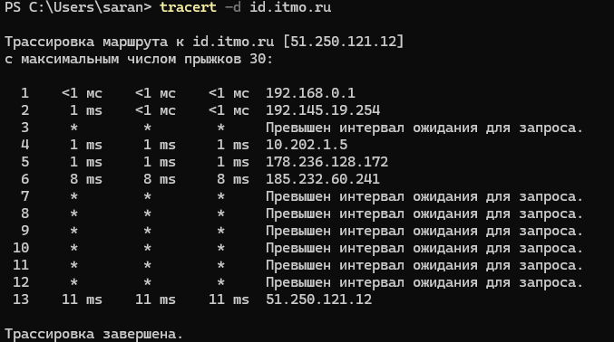

Данная утилита также пользуется протоколом ICMP, поэтому разбирать его структуру мы не будем. Но, помимо этого, утилита tracert отправляет DNS-пакеты. DNS – это протокол, который переводит доменные имена в IP-адреса, которые понятны компьютерам. С помощью ключа -d можно сделать так, чтобы DNS пакеты отправлялись уже после построения маршрута, так как они не несут в себе важный функционал.
Вот структура DNS пакета:
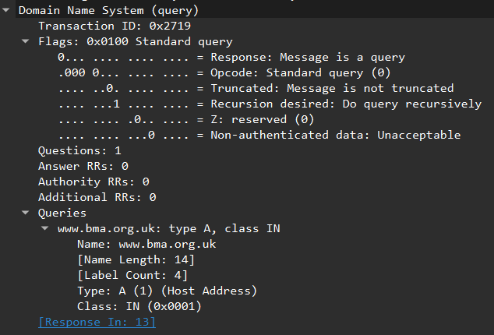
Заголовок размером 12 байт содержит:
- ID – уникальный ID-запроса;
- Flags – ошибки, авторитетность, тип запроса/ответа;
- QDCOUNT – кол-во запросов;
- ANCOUNT – кол-во ответов;
- INSCOUNT – кол-во записей авторитетных серверов;
- ARCOUNT – кол-во дополнительных записей.
Раздел вопросов, который содержит доменное имя, которое мы запрашиваем.
Раздел ответов, который содержит IP-адрес в ответ на запрос.

Ответы на вопросы:
- Сколько байт содержится в заголовке IP? Сколько содержится в поле данных?
Заголовок IP обычно составляет 20 байт для IPv4.
У ICMP заголовок равен 8 байт, а сами данные 64 байта. Следовательно, данные 72 байта. IP-заголовок 20 байт.
- Как и почему изменяется поле TTL в следующих ICMP-пакетах tracert?
Утилита tracert посылает ICMP-пакеты с увеличивающимся TTL, начиная с 1. Каждый маршрутизатор уменьшает TTL на 1. Когда TTL становится 0 – маршрутизатор отбрасывает пакет и отправляет обратно ICMP Time Exceeded. Это позволяет tracert определить каждый узел на пути. TTL изменяется поэтапно, чтобы каждый узел по очереди откликнулся, и таким образом строится маршрут.
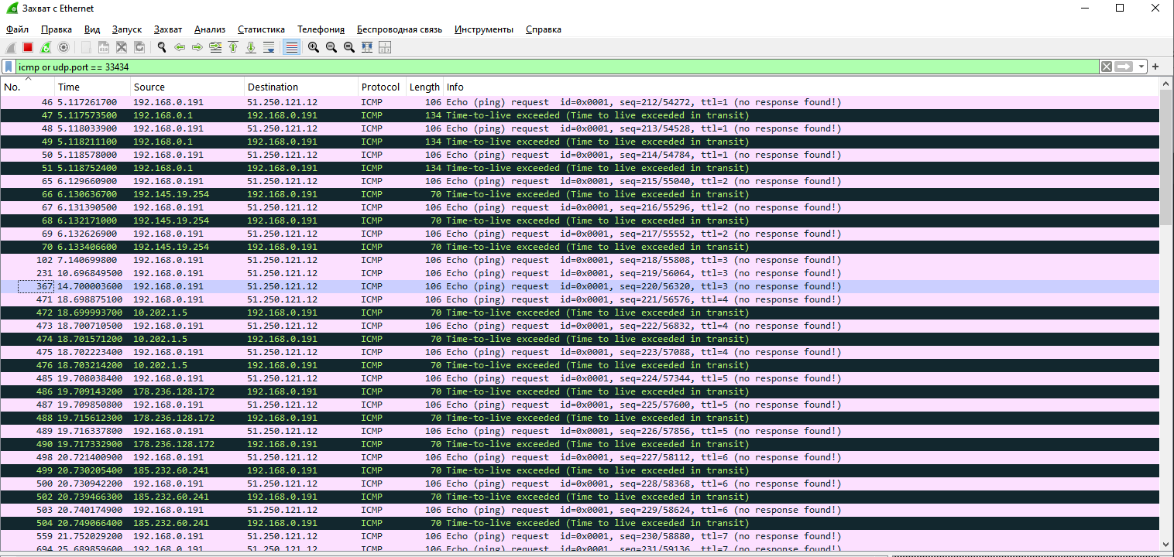
- Чем отличаются ICMP-пакеты, генерируемые tracert, от ICMP-пакетов ping?
Ping всегда шлёт ICMP Echo Request и ждёт Echo Reply. Tracert использует ICMP Echo Request с разным TTL и анализирует:
- ICMP Time Excedeed от промежуточных маршрутизаторов.
- ICMP Echo Reply от конечного узла.
То есть ping проверяет доступность узла, а tracert строит маршрут до него.
- Чем отличаются ICMP reply от ICMP error и зачем нужны оба?
ICMP reply – отклик от целевого хоста, подтверждающий, что он доступен.
ICMP error – приходит от маршрутизаторов, когда TTL истекает. Эти пакеты нужны для определения маршрута.
Оба типа позволяют tracert:
- Узнать IP каждого промежуточного маршрутизатора (через error).
- Подтвердить достижение конечного узла (через reply).
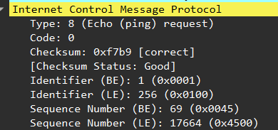

- Что изменится в работе tracert, если убрать ключ -d? Какой трафик будет генерироваться дополнительно?
Ключ -d отключает обратное разрешение IP-адресов в доменные имена. Без -d tracert будет пытаться разрешить IP-адреса в имена хостов (через DNS). Это приведёт к дополнительному DNS-трафику, так как каждый IP будет запрашиваться у DNS-сервера.

Анализ HTTP-трафика

Выполнение
Запустим анализ в Wireshark. К сожалению, сайт, который подходит мне по варианту, запрещает обращения по HTTP вместо HTTPS. Поэтому воспользуемся сайтом, который обладает такой возможностью, example.com.
Сначала просто зайдем на сайт example.com и с помощью утилиты curl пошлем GET запрос на этот адрес:
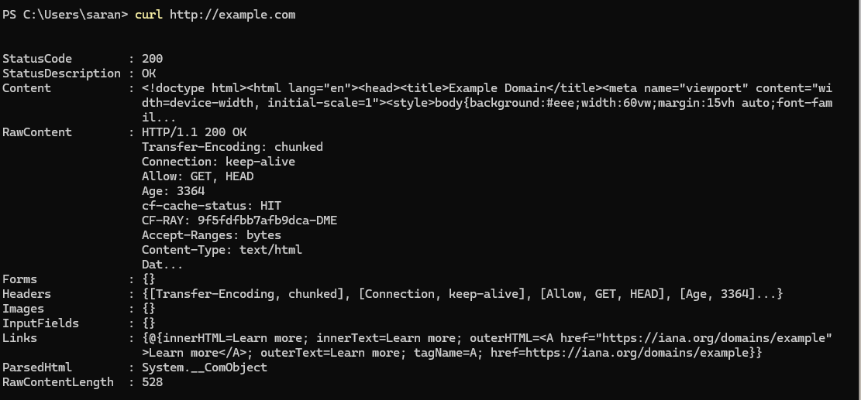
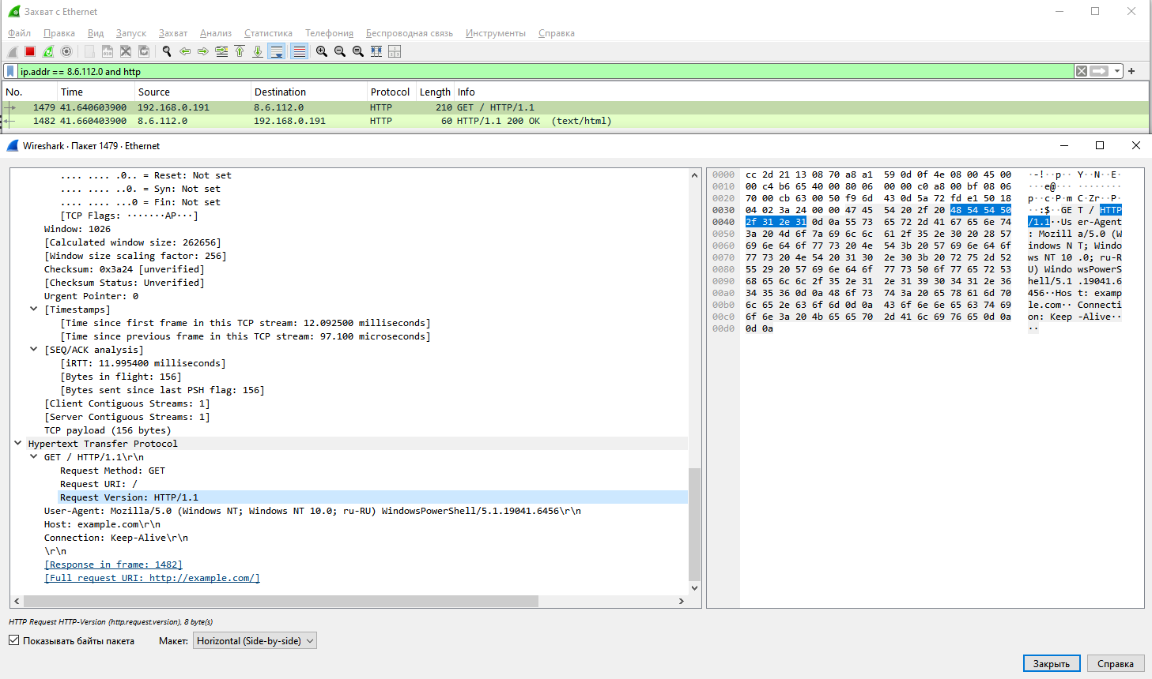
Заметим, что все отработало как надо, мы получаем ответ 200.
Запрос: GET / HTTP/1.1 к example.com (210 байт)
Ответ: HTTP/1.1 200 OK, HTML страница 528 байт
CDN: Cloudflare кэширует ответ (cf-cache-status: HIT)
Трансфер: Chunked encoding, данные передаются частями

Помимо всего хочется показать картину того как происходит процесс отправки запроса и получения ответа:
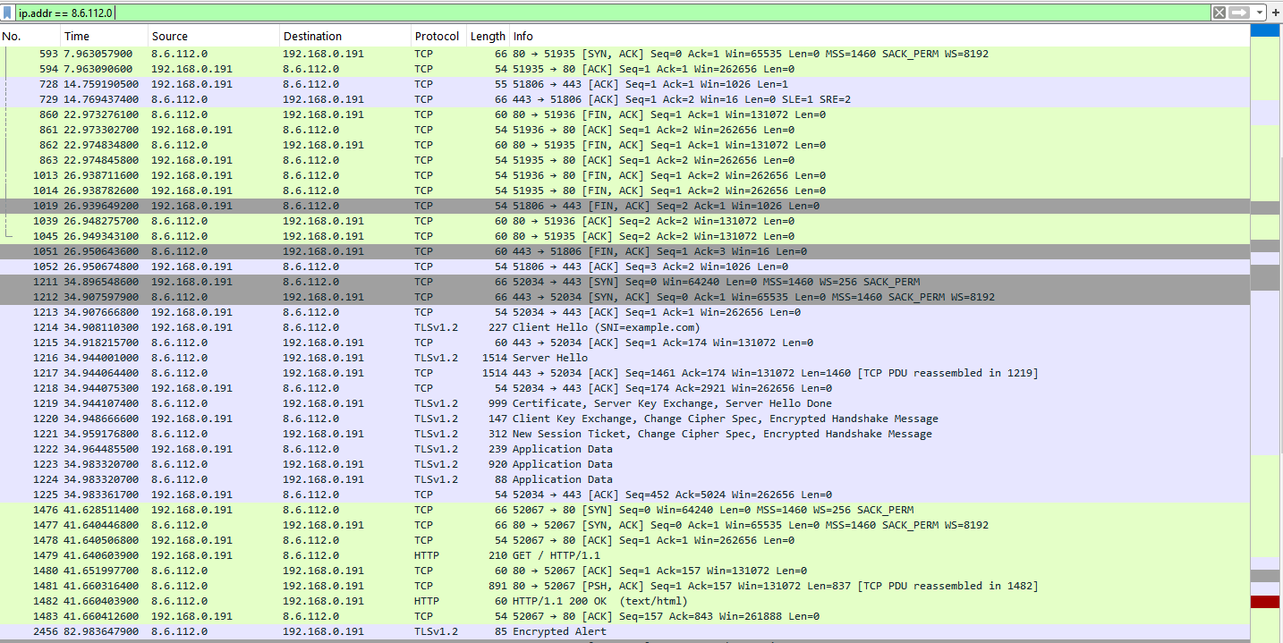
Также я столкнулся со странным поведением, при перезагрузке сайта никакие данные не поступали в wireshark:
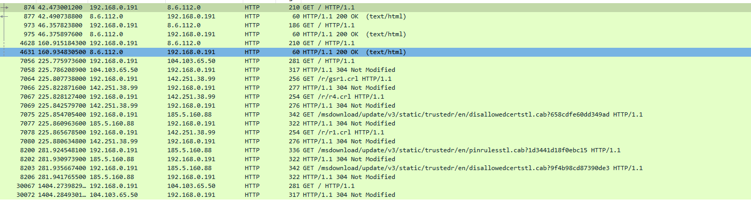
реакция есть только на запросы curl

Анализ ARP-трафика

Выполнение
Для начала очистим ARP-таблицу с помощью команды:
netsh interface ip delete arpcache
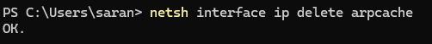
Получим вот такую ARP-таблицу:
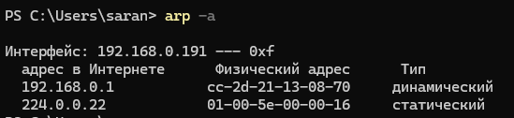
После удаления кэша браузера отправимся на сайт https://id.itmo.ru/ и увидим новую запись в ARP-таблице.
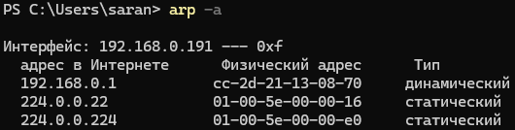
Проделывая этот процесс снова и снова я заметил, что адрес 192.168.0.1 всегда есть в arp таблице, значит это адрес моего роутера, через который трафик идет в интернет.

Ответы на вопросы:
- Какие МАС-адреса присутствуют в захваченных пакетах ARPпротокола? Что означают эти адреса? Какие устройства они идентифицируют?
В ARP-пакетах мы увидим два типа MAC-адресов:
- MAC-адрес отправителя запроса – адрес нашего компьютера. Он используется в поле Sender MAC-address
- MAC-адрес искомого устройства:
  - В ARP-запросе (who-has) поле Target MAC Address будет заполнено нулями, потому что он ещё известен.
  - В ARP-ответе (is-at) это будет MAC-адрес шлюза/маршрутизатора, провайдера или другого узла локальной сети, связанного с IP, на который отправляется запрос.
- Какие МАС-адреса присутствуют в захваченных HTTP-пакетах и что означают эти адреса? Что означают эти адреса? Какие устройства они идентифицируют?
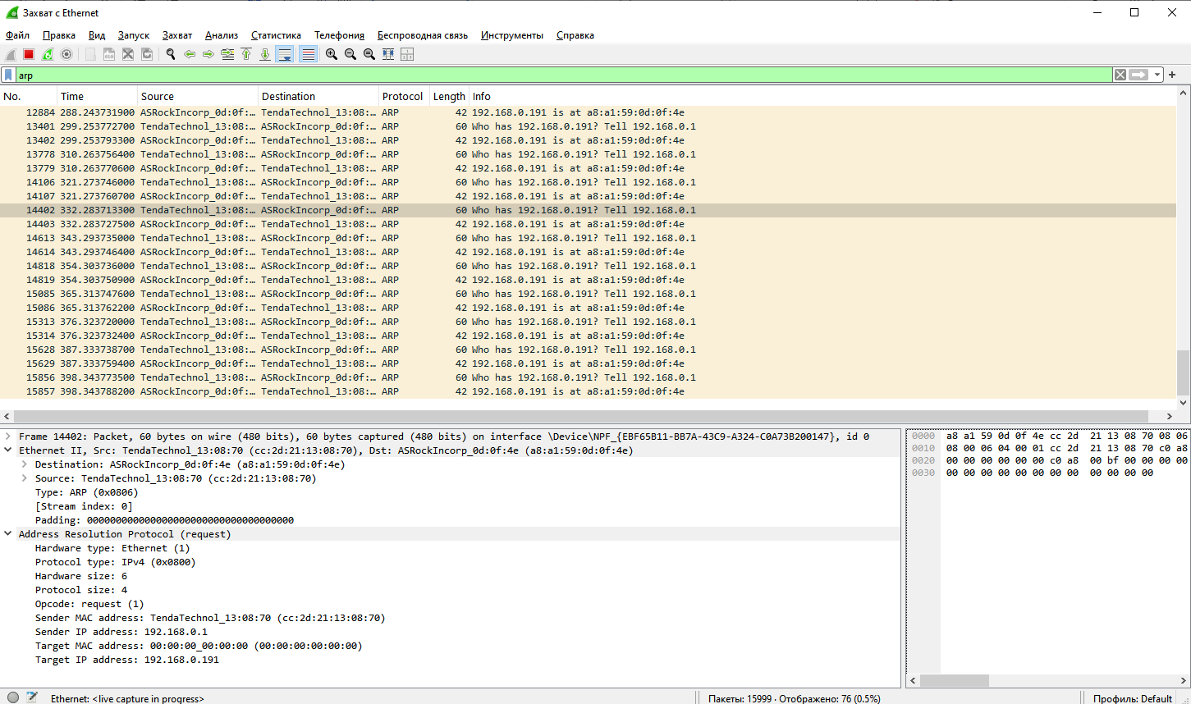
HTTP работает поверх TCP/IP и Ethernet. В Ethernet-заголовке каждого HTTP-пакета указывается:
- MAC-адрес источника – это MAC-адрес нашего компьютера
- MAC-адрес назначения – это обычно MAC-адрес ближайшего маршрутизатора/шлюза, через который трафик пойдёт в Интернет.
MAC-адреса веб-сайта, на который мы заходим, мы не увидим, потому что MAC-адреса используются только внутри локальной сети.
- Для чего ARP-запрос содержит IP-адрес источника?
ARP-запроса содержит IP-адрес источника, чтобы:
- Получатель запроса (тот, чей IP адрес запрашивается) мог записать в свою ARP-таблицу соответствие, и тем самым сократить количество ARP-запросов в будущем.
- Получатель понимал, кто запрашивает – это нужно для формирования ARP-запроса-ответа.
IP-адрес источника нужен для обратной связи и корректного построения локальной маршрутизации.

Вывод
В ходе лабораторной работы с помощью программы Wireshark был проведен анализ передачи пакетов по сети, а также была описана структура DNS, ICMP, IP, ARP и HTTP протоколов. Помимо того, что требовалось в лабораторной я провел и свои эксперименты и обнаружил такие особенности, как максимальный размер пакета для сайта id.itmo.ru (1472 байт), проанализировал работу ping с различными параметрами TTL и обнаружил, что при низких значениях (TTL=5), мы можем получить ответ о том, что произошла ошибка, а при высоких (TTL=100) мы вообще не получаем ответа. Было установлено то, как протоколы HTTP и HTTPS влияют на возможность получения информации от сайта, так как в HTTPS применяется шифрование с помощью SSL сертификатов, это затрудняет получение информации от сайта.

